2017届高三理综化学 综合训练三
一、选择题（共7小题，每小题6分，满分42分）
1．下列物质与其用途完全符合的是（ ）
①Na₂O₂﹣供氧剂 ②晶体Si﹣太阳能电池 ③AgI﹣人工降雨 ④NaCl﹣制纯碱
⑤Al₂O₃﹣焊接钢轨 ⑥NaClO﹣消毒剂 ⑦Fe₂O₃﹣红色油漆或涂料
⑧SO₂﹣食品防腐剂 ⑨NH₃﹣制冷剂 ⑩水玻璃﹣耐火材料．
A．①④⑤⑧⑨ B．①②③⑥⑦⑨ C．①②③④⑥⑦⑨⑩ D．①②③④⑥⑦⑨

2．下列装置或操作能达到实验目的是（ ）
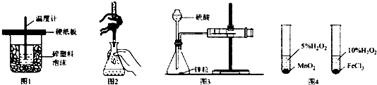

A．图1装置用于中和热的测定
B．图2装置用于高锰酸钾溶液滴定草酸
C．图3装置用于测定氢气的反应速率（单位mL/s）
D．图4装置用于研究不同催化剂对反应速率的影响

3．2015年斯坦福大学研究人员研制出一种可在一分钟内完成充放电的超常性能铝离子电池，内部用AlCl₄﹣和有机阳离子构成电解质溶液，其放电工作原理如图所示．下列说法不正确的是（ ）
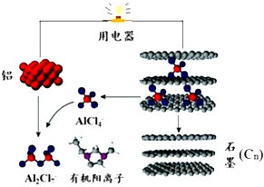
A．放电时，铝为负极、石墨为正极
B．放电时，有机阳离子向铝电极方向移动
C．放电时的负极反应为：Al﹣3e﹣+7AlCl₄﹣═4Al₂Cl₇﹣
D．充电时的阳极反应为：C_{n}+AlCl₄﹣﹣e﹣═C_{n}AlCl₄

4．设N_{A}为阿伏加德罗常数的值．下列说法正确的是（ ）
A．1mol•L^{﹣1} 的AlCl₃溶液中，含Al³⁺数小于N_{A}
B．标准状况下，将2.24L 氯化氢溶于足量水中，溶液中含有的HCl分子数为N_{A}
C．1mol NaBH₄中含的离子的数目为6N_{A}
D．30g甲醛（HCHO）和醋酸的混合物中含碳原子数目为N_{A}

5．下列图示与对应的叙述相符的是（ ）
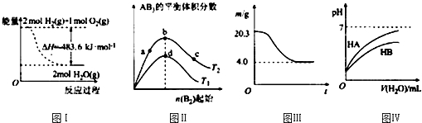
A．图Ⅰ表示H₂与O₂发生反应过程中的能量变化，则H₂的燃烧热△H=﹣241.8 kJ•mol^{﹣1}
B．图Ⅱ表示反应A₂（g）+3B₂（g）⇌2AB₃（g），达到平衡时A₂的转化率大小为：b＞a＞c
C．图Ⅲ表示0.1mol MgCl₂•6H₂O在空气中充分加热时固体质量随时间的变化
D．图Ⅳ表示常温下，稀释HA、HB两种酸的稀溶液时，溶液pH随加水量的变化，则NaA溶液的pH大于同浓度NaB溶液的pH

6．以二氧化碳和氢气为原料制取乙醇的反应为：2CO₂（g）+6H₂（g）CH₃CH₂OH（g）+3H₂O（g）△H＜0某压强下的密闭容器中，按CO₂和H₂的物质的量比为1：3投料，不同温度下平衡体系中各物质的物质的量百分数（y%）随温度变化如图所示．下列说法正确的是（ ）
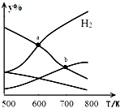
A．a点的平衡常数小于b点
B．b点，v_{正}（CO₂）=v_{逆}（H₂O）
C．a点，H₂和H₂O物质的量相等
D．其他条件恒定，充入更多H₂，v（CO₂）不变

7．布洛芬属于丁苯丙酸的一种，是世界卫生组织推荐的獐抗炎退烧药，其结构如图所示．下列说法不正确的是（ ）
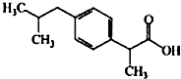
A．布洛芬的分子式为C₁₂H₁₈O₂
B．布洛芬与苯丙酸互为同系物
C．丁苯丙酸共有12种可能的结构
D．布洛芬能发生加成、取代等反应

二、解答题（共3小题，满分43分）
8．查阅资料知：Br₂的沸点为58.8℃，密度为3.119g•cm^{﹣3}微溶于水，有毒．
Ⅰ．（1）常温下，单质溴通常呈 态，保存时通常在盛溴的试剂瓶中加入少量 。
Ⅱ．工业生产中，海水提取溴常用空气吹出法．其生产流程可用如图表示：
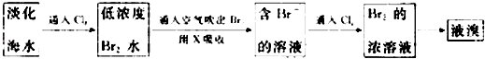
某化学实验小组模拟该法设计了如下实验装置（夹持装置略去）从浓缩的海水中提取液溴
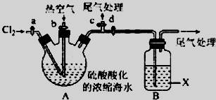
实验步骤如下：
①关闭活塞b、d，打开活塞a、c，向A中缓慢通入Cl₂至反应结束；
②关闭a、c，打开b、d，向A中鼓入足量热空气；
③关闭b，打开a，再通过A向B中通入足量的Cl₂；
④将B中所得液体进行蒸馏，收集液溴．
（2）当观察到A中液面上方出现 （实验现象）即可判断步骤①中反应已经结束．
（3）X试剂可以是 （填序号），尾气处理选用 （填序号）．
a．H₂O b．饱和食盐水 c．氢氧化钠溶液 d．饱和Na₂SO₃溶液
B中X试剂发生反应的离子方程式为 ．
（4）蒸馏时应该选择 ，操作中应控制的关键实验条件为 ．
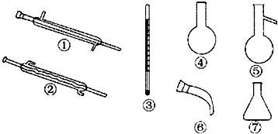
Ⅲ．该实验小组利用制得的单质溴研究H₂与Br₂生成HBr的反应，实验装置如下：
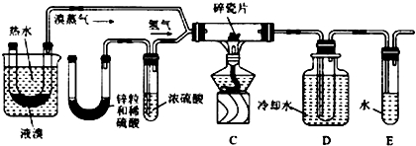
（5）E装置可用来检验反应产物HBr，则D装置的作用是 。若要检验E中收集的HBr，图示装置检验HBr时还不够完善，请结合原有实验装置予以改进： 。
9．水是重要的自然资源，与人类的发展密切相关.
（1）25℃时，水能按下列方式电离：
H₂O+H₂O⇌H₃O⁺+OH﹣ K₁=1.0×10^{﹣14}
OH﹣+H₂O⇌H₃O⁺+O^{2﹣} K₂=1.0×10^{﹣36}
水中c（O^{2﹣}）= mol•L^{﹣1}（填数值）。
（2）水广泛应用于化学反应．将干燥的碘粉与铝粉混合未见反应，滴加一滴水后升起紫色的碘蒸气，最后得到白色固体．有关该实验的解释合理的是 。
A．加水使碘和铝粉形成溶液 B．水作氧化剂
C．碘粉与铝粉反应是放热反应 D．水作催化剂
（3）铁酸铜（CuFe₂O₄）是很有前景的热化学循环分解水制氢的材料．
ⅰ．某课外小组制备铁酸铜（CuFe₂O₄）的流程如下：
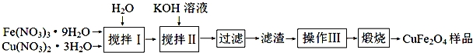
搅拌Ⅰ所得溶液中Fe（NO₃）₃、Cu（NO₃）₂的物质的量浓度分别为2.6mol•L^{﹣1}、1.3mol•L^{﹣1}．
①搅拌Ⅰ所得溶液中Fe元素的存在形式有Fe³⁺和 （填化学式）．
②搅拌Ⅱ要跟踪操作过程的pH变化．在滴加KOH溶液至pH=4的过程中（假设溶液体积不变），小组同学绘制溶液中c（Fe³⁺）、c（Cu²⁺）随pH变化的曲线如图，其中正确的是 （用“A”、“B”填空）．（已知：K_{sp}[Fe(OH)₃]=2.6×10^{﹣39}、K_{sp}[Cu(OH)₂]=2.2×10^{﹣20}）
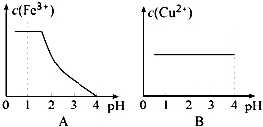
③操作Ⅲ为 、 。
ⅱ．在热化学循环分解水制氢的过程中，铁酸铜（CuFe₂O₄）先要煅烧成氧缺位体（CuFe₂O_{4﹣a}），氧缺位值（a）越大，活性越高，制氢越容易．
④氧缺位体与水反应制氢的化学方程式为 。
⑤课外小组将铁酸铜样品在N₂的气氛中充分煅烧，得氧缺位体的质量为原质量的96.6%，
则氧缺位值（a）= 。

10．德国化学家哈伯从1902年开始研究由氮气和氢气直接合成氨．合成氨是人类科学技术上的一项重大突破，其反应原理为：N₂（g）+3H₂（g）⇌2NH₃（g）△H=﹣92.4kJ•mol^{﹣1}
一种利用天然气合成氨的简易流程如下：
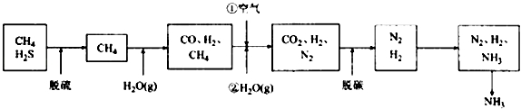
天然气先经脱硫，然后通过两次转化，再经过二氧化碳脱除等工序，得到氮氢混合气，进入氨合成塔，制得产品氨．
（1）根据化学平衡移动原理，为提高合成氨的生产效率，选择氨合成塔中适宜的生产条件是 ．
（2）CH₄与水蒸气制氢气的反应为CH₄（g）+H₂O （g）⇌CO （g）+3H₂（g），在2L的密闭容器中，将物质的量各1mol的CH₄和H₂O （g）混合反应，CH₄的平衡转化率与温度、压强的关系如下图所示：
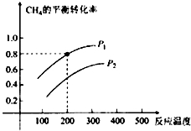
①该反应的△H 0（填＞、＜）；
②图中压强P₁ P₂（填＞、＜）；
③200℃时该反应的平衡常数K= （保留一位小数）．
（3）NH₃经过催化氧化生成NO，以NO为原料通过电解的方法可以制备NH₄NO₃，其总反应是8NO+7H₂O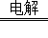 3NH₄NO₃+2HNO₃，试写出以惰性材料作电极的阴极反应式： ；
阳极反应式： ；
过程中需要补充一种物质才能使电解产物全部转化为NH₄NO₃，该物质是 。

【化学-选修5：有机化学基础】（15分）
11．（2016春•衡水校级月考）M是一种重要材料的中间体，结构简式为：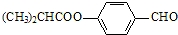．合成M的一种途径如下：【来.源：全,品…中&高*考*网】
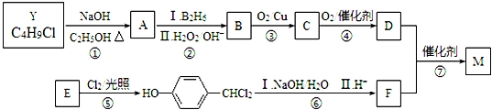
A～F分别代表一种有机化合物，合成路线中的部分产物及反应条件已略去．
已知：
①Y的核磁共振氢谱只有1种峰；
②RCH=CH₂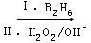RCH₂CH₂OH；
③两个羟基连接在同一个碳原子上不稳定，易脱水．
请回答下列问题：
（1）Y的结构简式是 ，D中官能团的名称是 。
（2）步骤①的反应类型是 。
（3）下列说法不正确的是 。
a．A和E都能发生氧化反应 b．1mol B完全燃烧需6mol O₂
c．C能与新制氢氧化铜悬浊液反应 d．1mol F最多能与3mol H₂反应
（4）步骤③的化学方程式为 。
（5）步骤⑦的化学反应方程式是 。
（6）M经催化氧化得到X（C₁₁H₁₂O₄），X的同分异构体中同时满足下列条件的结构简式为 。
a．苯环上只有两个取代基，苯环上的一氯代物有2种
b．水解只生成芳香醇和二元酸，且二元酸的核磁共振氢谱只有2种峰。

2017届高三理综化学 综合训练三 参考答案
1.C 2. B 3.B 4.D 5.C 6.C 7.A或C
【来.源：全,品…中&
二、解答题（共3小题，满分43分）
8.【解答】
解：Ⅰ．（1）溴在常温下为液态，液溴易挥发，密度大于水，微溶于水，所以保存时通常在盛溴的试剂瓶中加入少量水进行水封，
故答案为：液；水；
Ⅱ．（2）氯气与溴离子反应生成溴单质，当反应完成时，A中液面上方出现黄绿色，
故答案为：黄绿色；
（3）溴能够与亚硫酸钠反应生，可以用饱和亚硫酸钠溶液吸收溴；溴、氯气都有毒，可用碱液吸收；溴与亚硫酸钠溶液反应的离子方程式为：Br₂+H₂O+SO₃^{2﹣}=2Br﹣+SO₄^{2﹣}+2H⁺，
故答案为：d；c；Br₂+H₂O+SO₃^{2﹣}=2Br﹣+SO₄^{2﹣}+2H⁺；
（4）蒸馏操作的主要仪器是：带铁圈的铁架台，酒精灯，石棉网，蒸馏烧瓶，温度计，冷凝管，牛角管，锥形瓶，所以选择的仪器有：①③⑤⑥⑦；
蒸馏实验依据的液体的沸点不同分离物质，所以实验中应控制的关键实验条件为温度，Br₂的沸点为58.78℃，则应该控制温度在59℃，
故答案为：①③⑤⑥⑦； 控制温度在59℃；
Ⅲ．（5）生成的溴化氢中混有溴蒸气，由于溴的沸点较低，通过装置D可以除去溴化氢中的溴蒸气；由于装置D无法完全除去溴化氢中的溴单质，所以该方案不严密，应该在D与E之间增加一盛有CCl₄的洗气装置，确保将溴化氢中的溴完全除去，
故答案为：除去未反应完的溴蒸气；在D与E之间增加一盛有CCl₄的洗气装置．

9．【解答】解：（1）水中c（H₃O⁺）=c（OH﹣），K₂=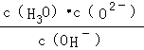，c（O^{2﹣}）=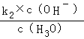=K₂=1.0×10^{﹣36}mol•L^{﹣1}，
故答案为：1.0×10^{﹣36}；
（2）根据题目信息可知，少量铝粉和碘反应后生成物只有碘化铝，说明水没有参加反应，但是没有加入水之前，铝粉和碘没有什么变化；加入水之后，反应放出的热量使碘升华成紫色碘蒸气，说明反应是放热反应，反应后生成物只有碘化铝白色固体，说明水改变了该反应的速率，综合分析，水是一种催化剂，
故答案为：C、D；
（3）①搅拌Ⅰ所得溶液中Fe（NO₃）₃、Cu（NO₃）₂，铁离子水解生成氢氧化铁，所以铁元素的存在形式为Fe³⁺和Fe（OH）₃，
故答案为：Fe（OH）₃；
②搅拌Ⅰ所得溶液中Fe（NO₃）₃、Cu（NO₃）₂的物质的量浓度分别为2.6mol•L^{﹣1}、1.3mol•L^{﹣1}，沉淀完全的离子浓度小于10^{﹣5}mol/L
已知：K_{sp}[Fe（OH）₃]=2.6×10^{﹣39}，c（OH﹣）=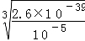=6.4×10^{﹣12}mol/L，c（H⁺）=1.6×10^{﹣3}mol/L，PH=3﹣lg1.6≈2.8，图象中铁离子沉淀完全的pH错误，K_{sp}[Cu（OH）₂]=2.2×10^{﹣20}，溶液中氢氧根离子浓度c（OH﹣）=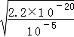=4.7×10^{﹣8}mol/L，c（H⁺）=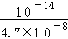=2.1×10^{﹣7}mol/L，溶液的pH≈6.7，图象B符合，
故答案为：B；
③流程中是过滤得到的滤渣经过洗涤干燥进行灼烧，操作Ⅲ为洗涤、干燥，
故答案为：洗涤；干燥；
④氧缺位体与水反应制氢的化学方程式为CuFe₂O_{4﹣a}+aH₂O=CuFe₂O₄+aH₂↑，
故答案为：CuFe₂O_{4﹣a}+aH₂O=CuFe₂O₄+aH₂↑；
⑤将铁酸铜样品在N₂的气氛中充分煅烧，得氧缺位体的质量为原质量的96.6%，CuFe₂O_{4﹣a}的质量为CuFe₂O₄的96.6%，则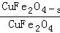×100%=96.6%，
解得：a=0.51，
故答案为： 0.51．

10．【解答】解：
（1）因为合成氨的反应为气体减小的放热反应，所以低温高压反应转化率较大，但低温速率较慢，催化剂活性较低，所以氨合成塔中适宜的生产条件是适宜的高温，高压和催化剂，
故答案为：适宜的高温，高压和催化剂；
（2）①由图可知，压强不变，温度越高CH₄（g）的转化率越大，故温度升高平衡向正反应方向移动，升高温度平衡向吸热反应方向移动，所以正反应为吸热反应，即△H＞0，
故答案为：＞；
②温度容积不变，增大压强平衡向体积减小的方向移动即逆反应方向移动，则CH₄（g）的转化率越小，所以压强越大，CH₄（g）的转化率越小，则P₁＜P₂，
故答案为：＜；
③200℃，CH₄（g）的转化率0.8，所以参加反应的CH₄（g）的物质的量为0.8mol．
对于反应 CH₄（g）+H₂O（g）═CO（g）+3H₂（g）；
开始（mol）：1 1 0 0
变化（mol）：0.8 0.8 0.8 2.4
平衡（mol）：0.2 0.2 0.8 2.4
所以200℃时该反应的平衡常数k=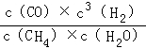=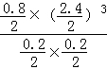=69.1（mol•L^{﹣1}）²；
故答案为：69.1（mol•L^{﹣1}）²；
（3）电解NO制备NH₄NO₃，阳极反应为NO﹣3e﹣+2H₂O=NO₃﹣+4H⁺，阴极反应为：NO+5e﹣+6H⁺=NH₄⁺+H₂O，从两极反应可看出，要使得失电子守恒，阳极产生的NO₃﹣的物质的量大于阴极产生的NH₄⁺的物质的量，总反应方程式为：8NO+7H₂O3NH₄NO₃+2HNO₃，因此若要使电解产物全部转化为NH₄NO₃，需补充NH₃，
故答案为：NO﹣3e﹣+2H₂O=NO₃﹣+4H⁺；NO+5e﹣+6H⁺=NH₄⁺+H₂O；NH₃．

【化学-选修5：有机化学基础】（15分）
11． 【解答】解：反应⑤为取代反应，可推知E为．反应⑥为卤代烃的水解反应，酸化得到F为，由M的结构可知D为（CH₃）₂CHCOOH，逆推可知C为（CH₃）₂CHCHO、B为（CH₃）₂CHCH₂OH，结合信息②可知A为（CH₃）₂C=CH₂，Y发生消去反应得到A，而Y的核磁共振氢谱只有1种峰，则Y为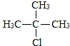．
（1）Y的结构简式是：，D为（CH₃）₂CHCOOH，含有的官能团的名称是：羧基；
故答案为：；羧基；
（2）步骤①发生卤代烃的消去反应，故答案为：消去反应；
（3）a．A为（CH₃）₂C=CH₂，E为，均可以燃烧，碳碳双键、酚羟基都易被氧化，均可以发生氧化反应，故正确；
b．B为（CH₃）₂CHCH₂OH，1molB完全燃烧需 O₂为（4+﹣）mol=6mol，故正确；
c．C为（CH₃）₂CHCHO，含有醛基，能与新制氢氧化铜悬浊液反应，故正确；
d．F为，苯环、醛基均与氢气发生加成反应，1molF最多能与4mol H₂反应，故错误，
故选：d；
（4）步骤③的化学方程式为：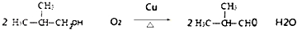，
故答案为：；
（5）步骤⑦的化学反应方程式是：，
故答案为：；
（6）M（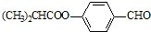）经催化氧化得到X（C₁₁H₁₂O₄），则为X为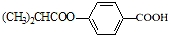，X的同分异构体中同时满足下列条件：
a．苯环上只有两个取代基，苯环上的一氯代物有2种，含有2个不同的取代基，且处于对位；
b．水解只生成芳香醇和二元酸，且二元酸的核磁共振氢谱只有2种峰，符合条件的同分异构体为：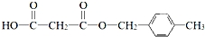，
故答案为：．

